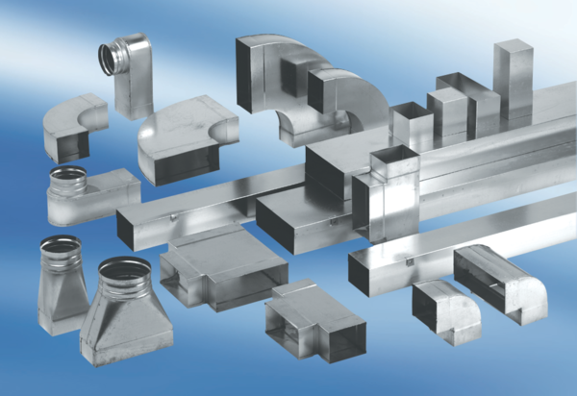Szűkítőidom, szimmetrikus REDS80/200/70Csomagolási egység: 1 darabVálaszték: K
Termékszám: 0055.0704Gyártó: MAICO

